Муниципальное казённое учреждение культуры «Тайтурский культурно-спортивный комплекс»
Клуб д. Буреть
Информационный стенд к 75-летию победы
в Великой Отечественной войне

В клубе д. Буреть для посетителей оформлен тематический информационный стенд, посвященный 75-летию победы нашего народа в Великой Отечественной войне.
На стенде размещена информация о памятных датах военной истории России, а также города-герои ВОВ, информация «2020 год – Год памяти и славы».

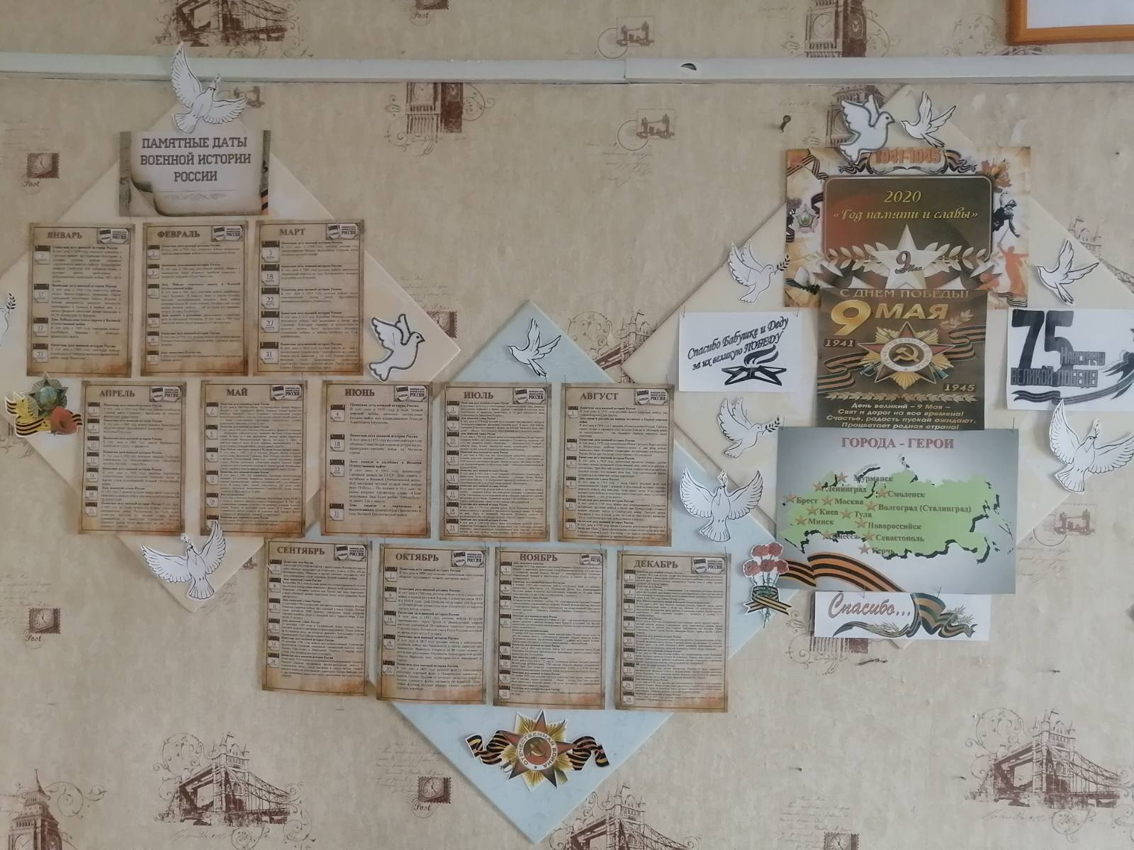

Ответственные:
Заведующий клубом д. Буреть Верхотурова А. В.

